**LẬP TRÌNH ỨNG DỤNG DI ĐỘNG NÂNG CAO**

***Bài tập nhỏ 1:*** Hãy sử dụng draw.io để vẽ Widget Tree cho các màn hình chính trong đề tài cuối kì của bạn. Deadline: 23:55 07/10/2022.

Nộp qua moodle: <https://courses.fit.hcmus.edu.vn/mod/assign/view.php?id=95311>

Danh sách màn hình cần vẽ:

1. Màn hình [đăng nhập](https://sandbox.app.lettutor.com/login)



1. Màn hình [danh sách giáo viên](https://sandbox.app.lettutor.com/) (bao gồm menu/header/footer)

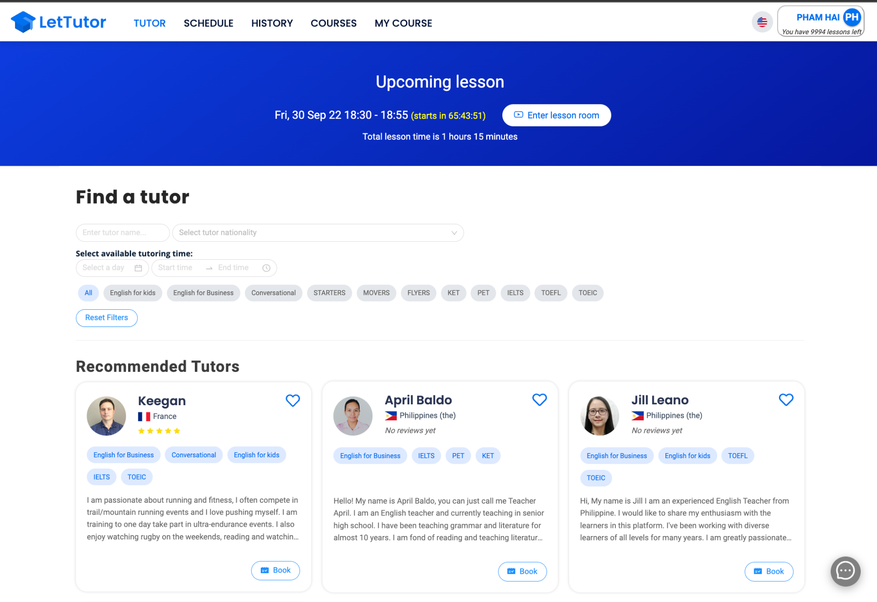

1. Màn hình [chi tiết một giáo viên](https://sandbox.app.lettutor.com/tutor/4d54d3d7-d2a9-42e5-97a2-5ed38af5789a)

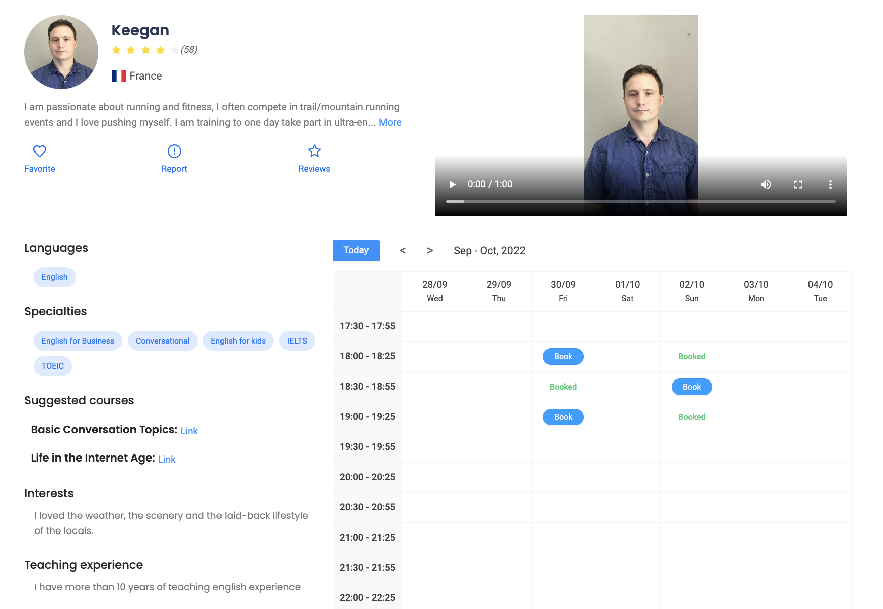

1. Màn hình [lịch đã đặt](https://sandbox.app.lettutor.com/booking-student)

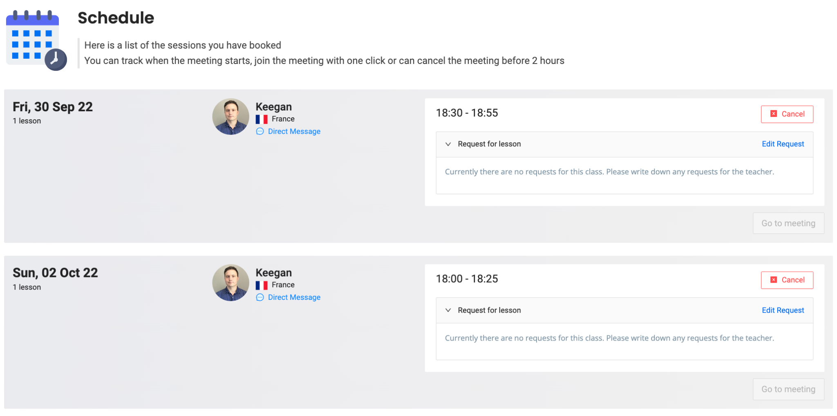

1. Màn hình [lịch sử có nhận xét của giáo viên](https://sandbox.app.lettutor.com/history)

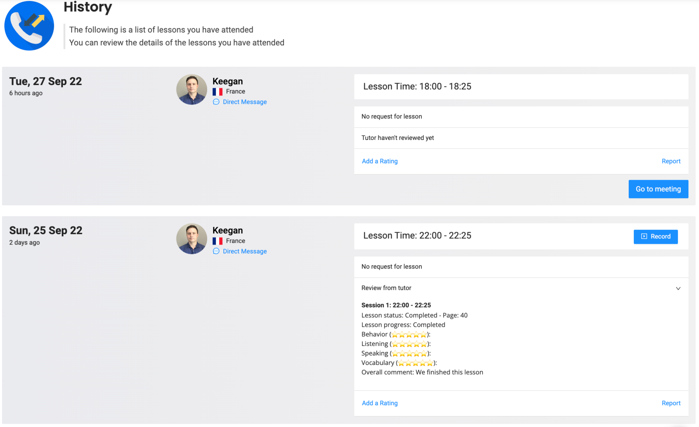

1. Màn hình [danh sách khóa học](https://sandbox.app.lettutor.com/courses)

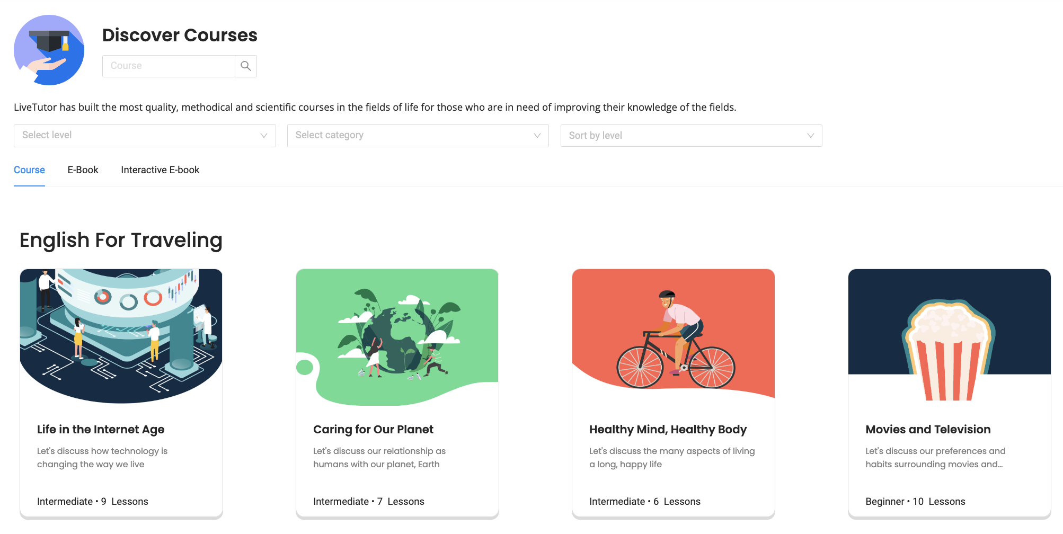

1. Màn hình [thông tin khóa học](https://sandbox.app.lettutor.com/courses/46972669-1755-4f27-8a87-dc4dd2630492)

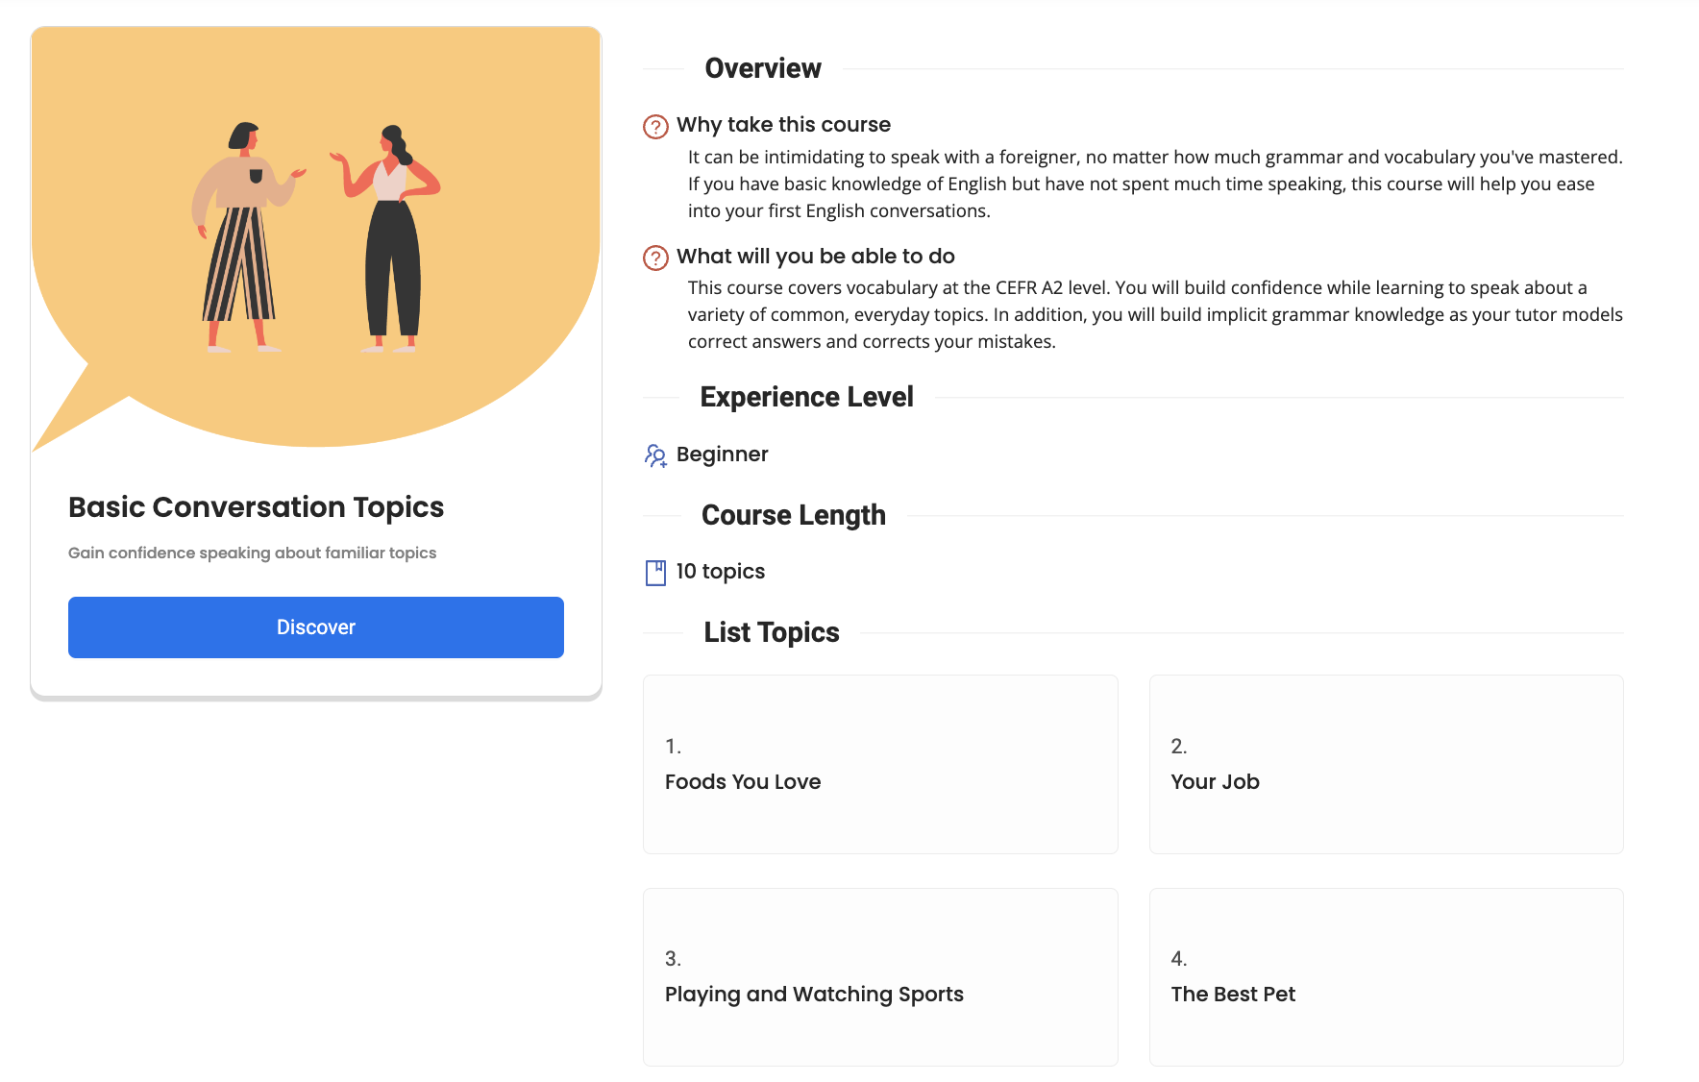

1. Màn hình [chi tiết của 1 bài học](https://sandbox.app.lettutor.com/explore-course/46972669-1755-4f27-8a87-dc4dd2630492?)

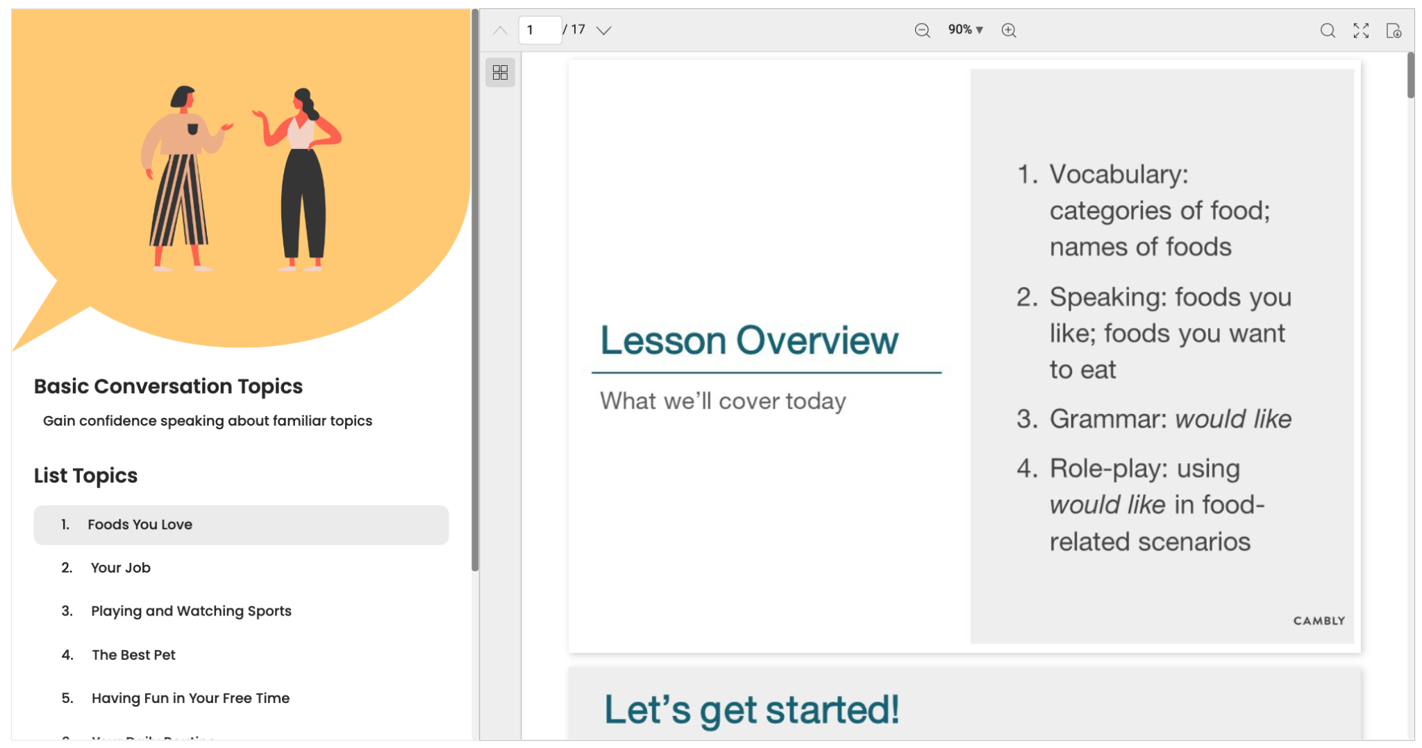

1. Màn hình gọi video call để học cùng giáo viên

